建筑碳排放报告书
公共建筑

工程名称 | 苏州民俗博物馆
工程地点 | 江苏-苏州
设计编号
建设单位 | A建筑设计局
设计单位 | B建筑设计研究院
设 计 人
审 核 人
审 定 人
设计日期 | 2024年12月25日

采用软件 | 建筑碳排放CEEB2024
软件版本 | 20240430(SP1)
研发单位 | 北京绿建软件股份有限公司
正版授权码 | T19553512183
目 录

1 建筑概况 4
2 标准依据 4
3 软件介绍 4
4 气象数据 5
4.1 逐日干球温度表 5
4.2 逐月辐照量表 5
4.3 峰值工况 5
5 围护结构 6
5.1 工程材料 6
5.2 围护结构作法简要说明 6
6 围护结构概况 6
7 房间类型 7
7.1 房间参数表 7
7.2 作息时间表 7
8 暖通空调系统 8
8.1 系统类型 8
8.1.1 系统分区 8
8.1.2 热回收参数 8
8.2 制冷系统 8
8.2.1 默认冷源 8
8.3 供暖系统 9
8.3.1 默认热源 9
8.4 空调风机 10
9 照明 10
10 电梯 11
10.1 直梯 11
10.2 电梯碳排放 11
11 光伏发电 11
12 计算结果 11
12.1 建材生产运输碳排放 11
12.1.1 建材生产阶段 11
12.1.2 建材运输阶段 12
12.2 建筑建造拆除碳排放 13
12.2.1 建筑建造 13
12.2.2 建筑拆除 13
12.3 碳汇 13
12.4 建筑运行碳排放 14
12.5 全生命周期 14
12.5.1 单位面积指标 14
12.5.2 总碳排放量 15
13 附录 18
13.1 工作日/节假日人员逐时在室率(%) 18
13.2 工作日/节假日照明开关时间表(%) 19
13.3 工作日/节假日设备逐时使用率(%) 20
13.4 工作日/节假日空调系统运行时间表(1:开,0:关) 21
13.5 工作日/节假日新风运行时间表(%) 21

建筑概况
工程名称 | 苏州民俗博物馆
工程地点 | 江苏-苏州
地理位置 | 北纬：31.32° | 东经：120.62°
建筑寿命(年) | 50
建筑面积(m²) | 地上3502 地下0
建筑层数 | 地上4 地下0
建筑高度（m） | 地上20.0 地下0.0
建筑体积(m³) | 15332.38
建筑外表面积(m²) | 6451.75
北向角度 | 80.6
结构类型
外墙太阳辐射吸收系数 | 0.75
屋顶太阳辐射吸收系数 | 0.75
控温期 | 全年控温

标准依据
1. 《建筑节能与可再生能源利用通用规范》GB 55015-2021
2. 《建筑碳排放计算标准》GB/T 51366-2019
3. 《绿色建筑评价标准》GB/T50378-2019
4. 《民用建筑绿色性能计算标准》JGJ/T 449-2018

软件介绍
本报告内容由建筑碳排放CEEB2024计算并输出，建筑碳排放CEEB以CAD为平台，可与建筑节能模型无缝对接，以国家标准《建筑碳排放计算标准》为主要依据，完整支持建筑全生命周期的碳排放计算，包括建材生产运输、建造拆除、建筑运行和碳汇的计算，以及详细的结果数据分析。

气象数据

逐日干球温度表
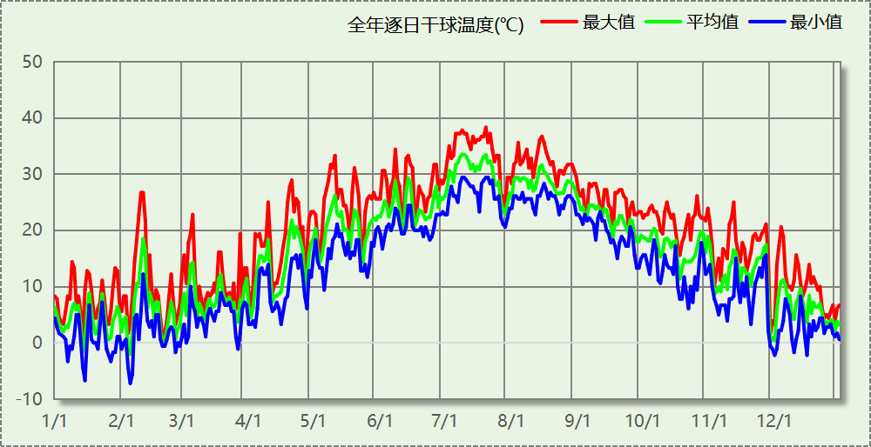

逐月辐照量表
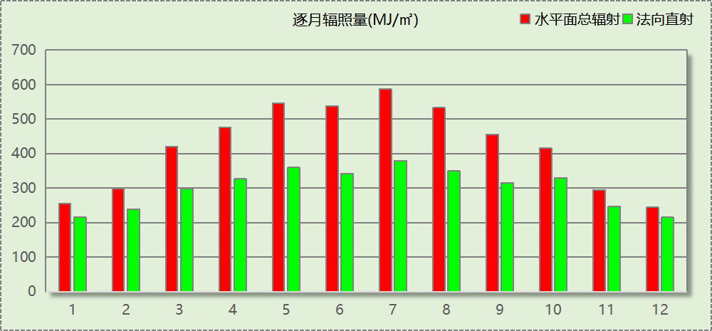

峰值工况
气象数据 | 时刻 | 干球温度(℃) | 湿球温度(℃) | 含湿量(g/kg) | 焓值(kj/kg)
最热 | 07月19日13时 | 38.3 | 26.7 | 18.0 | 84.8
最冷 | 02月04日06时 | -7.2 | -7.2 | 2.0 | -2.3

围护结构

工程材料
材料名称 | 导热系数λ | 蓄热系数S | 密度ρ | 比热容Cp | 蒸汽渗透  系数u | 数据来源
材料名称 | W/(m.K) | W/(㎡.K) | kg/m³ | J/(kg.K) | g/(m.h.kPa) | 数据来源
水泥砂浆 | 0.930 | 11.370 | 1800.0 | 1050.0 | 0.0210
聚苯乙烯泡沫塑料（灰板） | 0.033 | 0.280 | 20.0 | 1380.0 | 0.0162
石灰砂浆 | 0.810 | 10.070 | 1600.0 | 1050.0 | 0.0443
钢筋混凝土 | 1.740 | 17.200 | 2500.0 | 920.0 | 0.0158
挤塑聚苯板(ρ=25-32) | 0.030 | 0.320 | 28.5 | 1647.0 | 0.0162
加气混凝土、泡沫混凝土(ρ=700) | 0.180 | 3.100 | 700.0 | 1050.0 | 0.0998
岩棉板(ρ=60-160) | 0.041 | 0.615 | 110.0 | 1220.0 | 0.4880
c20细石混凝土(ρ=2300) | 1.510 | 15.243 | 2300.0 | 920.0 | 0.0173
轻骨料混凝土(找坡层) | 0.300 | 5.000 | 1050.0 | 1091.3 | 0.0140
石墨聚苯板 | 0.033 | 0.280 | 20.0 | 1633.5 | 0.0162

围护结构作法简要说明
1. 屋顶：屋顶构造一 (K=0.270,D=3.756)：（由上到下）
水泥砂浆 20mm＋c20细石混凝土(ρ=2300) 40mm＋挤塑聚苯板(ρ=25-32) 110mm＋轻骨料混凝土(找坡层) 30mm＋钢筋混凝土 120mm＋石灰砂浆 20mm
2. 外墙：外墙构造一 (K=0.445,D=3.064)：（由外到内）
水泥砂浆 20mm＋石墨聚苯板 70mm＋钢筋混凝土 200mm＋石灰砂浆 20mm
3. 挑空楼板：挑空楼板构造一 (K=0.417,D=2.426)：（由上到下）
水泥砂浆 20mm＋挤塑聚苯板(ρ=25-32) 70mm＋钢筋混凝土 120mm＋石灰砂浆 20mm
4. 外窗：平开隔热铝合金窗(40mm隔热条)-5Low-E+12Ar+5+12Ar+5 (K=1.500)：
传热系数1.500W/㎡.K，窗太阳得热系数0.435

围护结构概况

 |  |  | 设计建筑
体形系数S |  |  | 0.42
屋顶传热系数K  和热惰性指标 D |  |  | 0.27  3.76
外墙传热系数K  和热惰性指标 D |  |  | 0.50  3.06
挑空(或架空)楼板传热系数K  和热惰性指标 D |  |  | 0.42  2.43
天窗传热系数K  和太阳得热系数 SHGC |  |  | －  －
外窗（包括透明幕墙） | 朝向 | 立面 | 窗墙比 | 传热  系数 | 太阳得热系数
外窗（包括透明幕墙） | 南向 | 南-默认立面 | 0.18 | 1.50 | 0.24
外窗（包括透明幕墙） | 北向 | 北-默认立面 | 0.23 | 1.50 | 0.27
外窗（包括透明幕墙） | 东向 | 东-默认立面 | 0.12 | 1.50 | 0.23
外窗（包括透明幕墙） | 西向 | 西-默认立面 | 0.18 | 1.50 | 0.23

房间类型

房间参数表
房间类型 | 空调  温度℃ | 供暖  温度℃ | 新风量 | 渗透风  换气次数 | 人员密度 | 照明功率  密度 | 电器设备  功率
书画装裱室 | 26 | 20 | 30(m³/h.人) | 0(次/h) | 8(㎡/人) | 8(W/㎡) | 15(W/㎡)
办公-普通办公室 | 26 | 20 | 30(m³/h.人) | 0(次/h) | 8(㎡/人) | 8(W/㎡) | 15(W/㎡)
卫生间 | 26 | 20 | 30(m³/h.人) | 0(次/h) | 8(㎡/人) | 8(W/㎡) | 15(W/㎡)
大厅 | 26 | 20 | 30(m³/h.人) | 0(次/h) | 8(㎡/人) | 8(W/㎡) | 15(W/㎡)
展览馆 | 26 | 20 | 30(m³/h.人) | 0(次/h) | 8(㎡/人) | 8(W/㎡) | 15(W/㎡)
库房 | 26 | 20 | 30(m³/h.人) | 0(次/h) | 8(㎡/人) | 8(W/㎡) | 15(W/㎡)
文物修复室 | 26 | 20 | 30(m³/h.人) | 0(次/h) | 8(㎡/人) | 8(W/㎡) | 15(W/㎡)
普通办公室 | 26 | 20 | 30(m³/h.人) | 0(次/h) | 8(㎡/人) | 8(W/㎡) | 15(W/㎡)
楼梯间 | 26 | 20 | 30(m³/h.人) | 0(次/h) | 8(㎡/人) | 8(W/㎡) | 15(W/㎡)
楼梯间 | 26 | 20 | 30(m³/h.人) | 0(次/h) | 8(㎡/人) | 8(W/㎡) | 15(W/㎡)
空房间 | － | － | 0(m³/h.人) | 0(次/h) | 0(人) | 0(W/㎡) | 0(W/㎡)
走廊 | 26 | 20 | 30(m³/h.人) | 0(次/h) | 8(㎡/人) | 8(W/㎡) | 15(W/㎡)
酒吧、茶座 | 26 | 18 | 30(m³/h.人) | 0(次/h) | 2(㎡/人) | 8(W/㎡) | 0(W/㎡)
陈列室 | 26 | 20 | 30(m³/h.人) | 0(次/h) | 8(㎡/人) | 8(W/㎡) | 15(W/㎡)

作息时间表
详见附录

暖通空调系统

系统类型

系统分区
系统编号 | 系统类型 | 制冷  SEER | 制热  HSPF | 面积(㎡) | 包含的房间
默认 | 地暖/辐射板采暖/散热器采暖+风机盘管供冷 | － | － | 335.09 | 1029(1),1027(1),1024(1),1023(1),1022(1),1018(1),1016(1),1015(1),1012(1),1011(1),2073(2),2071(2),2062(2),2013(2),2012(2),2052(2),2008(2),2042(2),2038(2),2006(2),3211(3),3072(3),3069(3),3063(3),3050(3)
Sys1 | 地暖/辐射板采暖/散热器采暖+风机盘管供冷 | － | － | 2654.05 | 1020(1),1030(1),1026(1),1025(1),1021(1),1019(1),1028(1),1017(1),1014(1),1013(1),1010(1),1009(1),1008(1),1007(1),1006(1),1005(1),1004(1),1003(1),1002(1),1001(1),1068(2),1056(2),1054(2),1046(2),2076(2),2064(2),2048(2),2007(2),2005(2),2004(2),2025(2),2020(2),2019(2),2002(2),2014(2),2012(2),2009(2),2006(2),2001(2),2001(2),3077(3),3008(3),3049(3),3005(3),3021(3),3018(3),3004(3),3003(3),3002(3),3007(3),3001(3)

热回收参数
系统编号 | 热回收 | 供冷 |  | 供暖
系统编号 | 热回收 | 回收效率 | 启动温(焓)差 | 回收效率 | 启动温(焓)差
默认 | 无 | － | － | － | －
Sys1 | 全热回收 | 0.50 | 5kJ/kg | 0.55 | 5(kJ/kg)

制冷系统

默认冷源

供应的系统
系统编号 | 默认, Sys1

冷水机组
名称 | 类型 | 额定耗电量  (kW) | 额定制冷量  (kW) | 额定性能系数  (COP) | 台数
机组1 | 水冷-螺杆式冷水机组 | 100 | 500 | 5.00 | 1

水泵系统
类型 | 调节 | 流量  (m3/h) | 扬程  (m) | 设计工作效率(%) | 输入功率  (kW) | 冷却塔耗电比  (kWh/m3) | 台数
冷却水泵 | 单速 | 320 | 25 | 80 | 31.3 | 0.03 | 1
冷冻水泵 | 单速 | 320 | 30 | 80 | 37.6 | － | 1

运行工况
负载率  (%) | 机组制冷量  (kW) | 机组功率  (kW) | 性能系数  (COP) | 冷却水泵功率  (kW) | 冷冻水泵功率  (kW) | 冷却塔功率  (kW)
20 | 100 | 25 | 4.00 | 31.3 | 37.6 | 10
40 | 200 | 48 | 4.17 | 31.3 | 37.6 | 10
60 | 300 | 68 | 4.41 | 31.3 | 37.6 | 10
80 | 400 | 80 | 5.00 | 31.3 | 37.6 | 10
100 | 500 | 100 | 5.00 | 31.3 | 37.6 | 10

制冷能耗
负荷区间  (%) | 区间负荷  (kWh) | 运行时长(h) | 制冷机组  (kWh) | 平均性能系数(COP) | 冷却水泵  (kWh) | 冷冻水泵  (kWh) | 冷却塔  (kWh)
0~20 | 0 | 0 | 0 | 0.00 | 0 | 0 | 0
20~40 | 0 | 0 | 0 | 0.00 | 0 | 0 | 0
40~60 | 0 | 0 | 0 | 0.00 | 0 | 0 | 0
60~80 | 0 | 0 | 0 | 0.00 | 0 | 0 | 0
80~100 | 0 | 0 | 0 | 0.00 | 0 | 0 | 0
>100 | 0 | 0 | 0 | － | 0 | 0 | 0
合计 | 0 | 0 | 0 |  | 0 | 0 | 0

类别 | 电耗(kWh/a) | 碳排放因子(kgCO2/kWh) | 碳排放量(tCO2/a)
制冷机组 | 0 | 0.7035 | 0.000
冷却水泵 | 0 | 0.7035 | 0.000
冷却塔 | 0 | 0.7035 | 0.000
冷冻水泵 | 0 | 0.7035 | 0.000
合计 |  |  | 0.000

供暖系统

默认热源

供应的系统
系统编号 | 默认, Sys1

热水锅炉系统

热水锅炉
燃料类型 | 容量  (MW) | 台数 | 锅炉负荷  (kWh/a) | 锅炉  热效率 | 外网热  输送效率 | 碳排放因子(tCO2/TJ) | 碳排放量(tCO2/a)
烟煤II | 1.00 | 1 | 0 | 0.78 | 0.92 | 89 | 0.000

热水循环泵
类型 | 流量(m3/h) | 扬程(m) | 设计工作效率(%) | 输入功率(kW) | 台数
单速 | 320 | 30 | 80 | 37.6 | 1

热水循环水泵能耗
负荷  率  (%) | 锅炉  负荷  (kW) | 供暖水  泵功率  (kW) | 热水输送  能效比  EHR | 区间  负荷  (kWh) | 区间  时长  (h) | 供暖水  泵电耗  (kWh)
20 | 200 | 37.6 | 0.1880 | 0 | 0 | 0
40 | 400 | 37.6 | 0.0940 | 0 | 0 | 0
60 | 600 | 37.6 | 0.0627 | 0 | 0 | 0
80 | 800 | 37.6 | 0.0470 | 0 | 0 | 0
100 | 1000 | 37.6 | 0.0376 | 0 | 0 | 0
综合 |  |  |  | 0 | 0 | 0

供暖水泵电耗(kWh/a) | 碳排放因子(kgCO2/kWh) | 碳排放量(tCO2/a)
0 | 0.7035 | 0.000

空调风机
类别 | 电耗(kWh/a) | 碳排放因子(kgCO2/kWh) | 碳排放量(tCO2/a)
独立新排风 | 32314 | 0.7035 | 22.733
风机盘管 | 1400 | 0.7035 | 0.985
全空气机组 | 0 | 0.7035 | 0.0000
合计 |  |  | 23.717

照明
房间类型 | 单位面积电耗  (kWh/㎡.a) | 房间个数 | 房间合计面积  (㎡) | 合计电耗  (kWh/a) | 碳排放因子(kgCO2/kWh) | 碳排放量(tCO2/a)
书画装裱室 | 13.44 | 1 | 39 | 520 | 0.7035 | 0.366
卫生间 | 13.44 | 20 | 291 | 3906 | 0.7035 | 2.748
大厅 | 13.44 | 5 | 292 | 3928 | 0.7035 | 2.764
展览馆 | 13.44 | 6 | 566 | 7613 | 0.7035 | 5.356
库房 | 13.44 | 1 | 132 | 1780 | 0.7035 | 1.252
文物修复室 | 13.44 | 2 | 174 | 2335 | 0.7035 | 1.643
普通办公室 | 13.44 | 7 | 216 | 2901 | 0.7035 | 2.041
楼梯间 | 13.44 | 25 | 387 | 5207 | 0.7035 | 3.663
空房间 | 0.00 | 1 | 45 | 0 | 0.7035 | 0.000
走廊 | 13.44 | 4 | 768 | 10328 | 0.7035 | 7.266
酒吧、茶座 | 32.12 | 1 | 34 | 1102 | 0.7035 | 0.776
陈列室 | 13.44 | 4 | 398 | 5350 | 0.7035 | 3.764
总计 |  |  |  |  |  | 31.638

电梯

直梯
名称 | 特定能量消耗(mWh/kgm) | 额定载重量(kg) | 速度(m/s) | 待机功率(W) | 运行时长(h/天) | 年运行天数 | 数量 | 全年电耗  (kWh)
直梯1 | 1.26 | 1350 | 1.75 | 200 | 1.5 | 365 | 1 | 7510
总计 |  |  |  |  |  |  |  | 7510

电梯碳排放
电梯 | 电耗(kWh/a) | 碳排放因子(kgCO2/kWh) | 碳排放量(tCO2/a)
直梯1 | 7510 | 0.7035 | 5.283
合计 |  |  | 5.283

光伏发电
日照辐照量(kJ/㎡.天)：16340，年运行天数：365
光伏板面积(㎡) | 光电转换  效率(%) | 光伏系统效率 | 光伏电池性能  衰减修正系数 | 全年供电  (kWh/a) | 碳排放因子(kgCO2/kWh) | 可减少碳排放量(tCO2/a)
1500 | 15 | 0.75 | 0.85 | 237632 | 0.7035 | 167.174
总计 |  |  |  |  |  | 167.174

计算结果

建材生产运输碳排放

建材生产阶段
材料 | 单位 | 用量 | 拆除后回收比例 | 寿命(年) | 碳排放因子  (kgCO2e/单位) | 碳排放量  (tCO2e)
混凝土 | m3 | 2034.42 | 0 | 全生命周期 | 340 | 691.703
钢筋 | t | 241.61 | 0 | 全生命周期 | 2340 | 565.367
型钢 | t | 38.52 | 0 | 全生命周期 | 2365 | 91.100
水泥 | t | 115.55 | 0 | 全生命周期 | 735 | 84.929
预拌砂浆 | t | 553.25 | 0 | 全生命周期 | 370 | 204.703
砂 | m3 | 269.62 | 0 | 全生命周期 | 3 | 0.809
挤塑聚苯板(ρ=25-32) | m3 | 212.75 | 0 | 全生命周期 | 534 | 113.609
石墨聚苯板 | m3 | 275.58 | 0 | 全生命周期 | 534 | 147.160
岩棉板(ρ=60-160) | m3 | 2.76 | 0 | 全生命周期 | 534 | 1.474
砌块 | m3 | 301.14 | 0 | 全生命周期 | 349 | 105.098
砖 | m3 | 262.62 | 0 | 全生命周期 | 336 | 88.240
平开隔热铝合金窗(40mm隔热条)-5Low-E+12Ar+5+12Ar+5 | m2 | 859.46 | 0 | 全生命周期 | 129.5 | 111.300
70系列内平开下悬铝合金窗[5Low-E+12A+5+12A+5] | m2 | 68.58 | 0 | 全生命周期 | 129.5 | 8.881
保温门（多功能门） | m2 | 87.15 | 0 | 全生命周期 | 48.3 | 4.209
内门 | m2 | 143.34 | 0 | 全生命周期 | 48.3 | 6.923
陶瓷 | m2 | 3582.13 | 0 | 全生命周期 | 19.5 | 69.852
涂料 | t | 45.52 | 0 | 全生命周期 | 6550 | 298.156
电缆 | kg | 602.27 | 0 | 全生命周期 | 94.1 | 56.674
管材 | kg | 5252.38 | 0 | 全生命周期 | 3.6 | 18.909
合计 |  |  |  |  |  | 2669.096

建材运输阶段
材料 | 重量(t) | 运输距离  (km) | 寿命(年) | 碳排放因子  (kgCO2e/t·km) | 碳排放量  (tCO2e)
混凝土 | 4801.24 | 40 | 全生命周期 | 0.115 | 22.086
钢筋 | 241.61 | 500 | 全生命周期 | 0.115 | 13.893
型钢 | 38.52 | 500 | 全生命周期 | 0.115 | 2.215
水泥 | 115.55 | 500 | 全生命周期 | 0.115 | 6.644
预拌砂浆 | 553.25 | 40 | 全生命周期 | 0.115 | 2.545
砂 | 431.40 | 500 | 全生命周期 | 0.115 | 24.805
挤塑聚苯板(ρ=25-32) | 6.06 | 500 | 全生命周期 | 0.115 | 0.349
石墨聚苯板 | 5.51 | 500 | 全生命周期 | 0.115 | 0.317
岩棉板(ρ=60-160) | 0.30 | 500 | 全生命周期 | 0.115 | 0.017
砌块 | 301.14 | 500 | 全生命周期 | 0.115 | 17.315
砖 | 380.80 | 500 | 全生命周期 | 0.115 | 21.896
平开隔热铝合金窗(40mm隔热条)-5Low-E+12Ar+5+12Ar+5 | 17.19 | 500 | 全生命周期 | 0.115 | 0.988
70系列内平开下悬铝合金窗[5Low-E+12A+5+12A+5] | 1.37 | 500 | 全生命周期 | 0.115 | 0.079
保温门（多功能门） | 2.61 | 500 | 全生命周期 | 0.115 | 0.150
内门 | 4.30 | 500 | 全生命周期 | 0.115 | 0.247
陶瓷 | 107.46 | 500 | 全生命周期 | 0.115 | 6.179
涂料 | 45.52 | 500 | 全生命周期 | 0.115 | 2.617
电缆 | 0.60 | 500 | 全生命周期 | 0.115 | 0.035
管材 | 5.25 | 500 | 全生命周期 | 0.115 | 0.302
总计 |  |  |  |  | 122.679

建筑建造拆除碳排放

建筑建造
根据广东省《建筑碳排放计算导则（试行）》，采用经验公式法进行估算，公式如下：
Y = X + 1.99
其中X 为地上层数，Y 为单位面积的碳排放量，单位为：kgCO2/㎡,
则建造阶段碳排放估算值 Cjz=Y×A, 其中A——建筑总面积，㎡。
建筑面积(㎡) | 地上层数 | 单位面积碳排放量(kgCO2/㎡) | 建造碳排放量(tCO2)
3501.59 | 4 | 5.99 | 20.975

建筑拆除
根据广东省《建筑碳排放计算导则（试行）》，建议粗略估算拆除阶段的碳排放，计算方法与建造阶段公式一致即可，公式如下：
Y = X + 1.99
其中X 为地上层数，Y 为单位面积的碳排放量，单位为：kgCO2/㎡,
则拆除阶段碳排放估算值 Ccc=Y×A, 其中A——建筑总面积，㎡。
建筑面积(㎡) | 地上层数 | 单位面积碳排放量(kgCO2/㎡) | 拆除碳排放量(tCO2)
3501.59 | 4 | 5.99 | 20.975

碳汇
绿植 | 生长期  修正因子 | CO2固定量  (kg/㎡·a) | 面积(㎡) | 年数 | 碳固定量  (tCO2)
休闲绿地 | 1 | 2.9628 | 380 | 50 | 56.293
道路绿地 | 1 | 3.4127 | 800 | 50 | 136.508
居住区绿地 | 1 | 1.1606 | 200 | 50 | 11.606
单位附属绿地 | 1 | 0.6125 | 200 | 50 | 6.125
草花花圃、自然野草、草坪、水生植物 | 1 | 0.5 | 700 | 50 | 17.500
合计 |  |  |  |  | 228.032

建筑运行碳排放
电力 | 类别 | 耗电  (kWh/㎡) | 碳排放因子  (kgCO2/kWh) | 碳排放量(tCO2)
供冷  (Ec) | 中央冷源 | 0.00 | 0.7035 | 0.000
供冷  (Ec) | 冷却水泵 | 0.00 | 0.7035 | 0.000
供冷  (Ec) | 冷冻水泵 | 0.00 | 0.7035 | 0.000
供冷  (Ec) | 冷却塔 | 0.00 | 0.7035 | 0.000
供冷  (Ec) | 多联机/单元式空调 | 0.00 | 0.7035 | 0.000
供冷  (Ec) | 供冷合计 | 0.00 | 0.7035 | 0.000
供暖  (Eh) | 中央热源 | 0.00 | 0.7035 | 0.000
供暖  (Eh) | 供暖水泵 | 0.00 | 0.7035 | 0.000
供暖  (Eh) | 热源侧水泵 | 0.00 | 0.7035 | 0.000
供暖  (Eh) | 多联机/单元式热泵 | 0.00 | 0.7035 | 0.000
供暖  (Eh) | 供暖合计 | 0.00 | 0.7035 | 0.000
空调  风机(Ef) | 新排风 | 461.42 | 0.7035 | 1185.866
空调  风机(Ef) | 风机盘管 | 19.98 | 0.7035 | 1185.866
空调  风机(Ef) | 全空气系统 | 0.00 | 0.7035 | 1185.866
空调  风机(Ef) | 风机合计 | 481.40 | 0.7035 | 1185.866
照明 |  | 642.16 | 0.7035 | 1581.884
其他(Eo) | 电梯 | 107.23 | 0.7035 | 264.152
其他(Eo) | 排风机 | 0.00 | 0.7035 | 264.152
其他(Eo) | 生活热水(扣减了太阳能) | 0.00 | 0.7035 | 264.152
其他(Eo) | 其他设备 | 0.00 | 0.7035 | 264.152
其他(Eo) | 合计 | 107.23 | 0.7035 | 264.152
化石燃料 | 所属类别 | 消耗量 | 碳排放因子(tCO2/TJ) | 碳排放量(tCO2)
烟煤II | 供暖:：热源锅炉 | 0.000(kWh/㎡) | 89 | 0.000
其他 | 所属类别 | 消耗量(kg) |  | 碳排放量(tCO2)
制冷剂 | 供冷 | 0 |  | 0.000
可再生 | 类别 | 供电(kWh/㎡) | 碳排放因子(kgCO2/kWh) | 碳减排量(tCO2)
可再生能源(Er) | 光伏(Ep) | 3393.20 | 0.7035 | 8358.710
可再生能源(Er) | 风力(Ew) | 0.00 | 0.7035 | 0.000
建筑运行碳排放合计 |  |  |  | -5326.806

全生命周期

单位面积指标
类别 | 年碳排放量(kgCO2/㎡·a) | 碳排放量(kgCO2/㎡)
建筑材料生产 | 15.25 | 762.25
建筑材料运输 | 0.70 | 35.04
建筑建造 | 0.12 | 5.99
建筑拆除 | 0.12 | 5.99
建筑运行 | -30.43 | -1521.25
碳汇 | -1.30 | -65.12
合计 | 0.00 | 0.00

总碳排放量
类别 | 年碳排放量(tCO2/a) | 碳排放量(tCO2)
建筑材料生产 | 53.382 | 2669.096
建筑材料运输 | 2.454 | 122.679
建筑建造 | 0.420 | 20.975
建筑拆除 | 0.420 | 20.975
建筑运行 | -106.536 | -5326.806
碳汇 | -4.561 | -228.032
合计 | 0.000 | 0.000
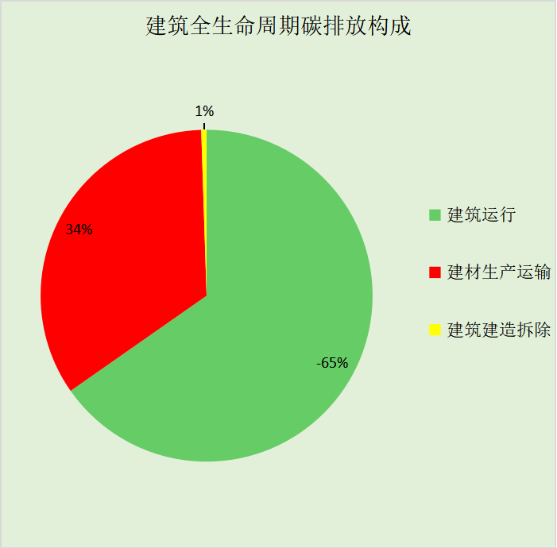
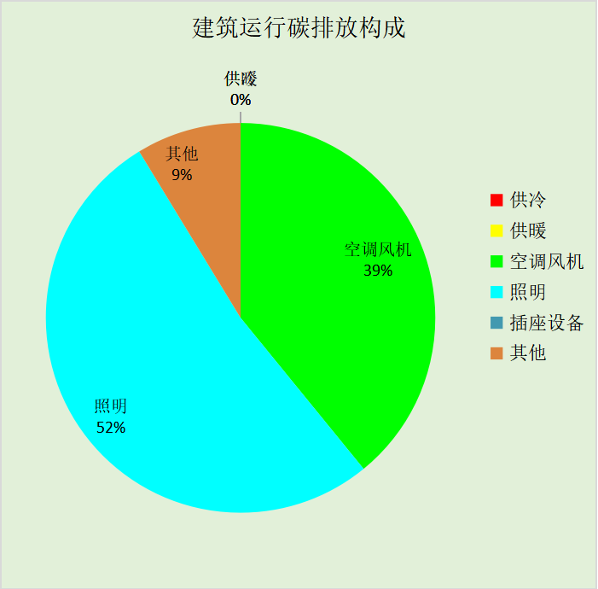

附录

工作日/节假日人员逐时在室率(%)

房间类型 | 1 | 2 | 3 | 4 | 5 | 6 | 7 | 8 | 9 | 10 | 11 | 12 | 13 | 14 | 15 | 16 | 17 | 18 | 19 | 20 | 21 | 22 | 23 | 24
书画装裱室 | 0 | 0 | 0 | 0 | 0 | 0 | 10 | 50 | 100 | 100 | 100 | 30 | 100 | 100 | 100 | 100 | 50 | 20 | 10 | 0 | 0 | 0 | 0 | 0
书画装裱室 | 0 | 0 | 0 | 0 | 0 | 0 | 0 | 20 | 45 | 0 | 0 | 0 | 0 | 0 | 0 | 0 | 0 | 0 | 0 | 0 | 0 | 0 | 0 | 0
办公-普通办公室 | 0 | 0 | 0 | 0 | 0 | 0 | 10 | 50 | 100 | 100 | 100 | 30 | 100 | 100 | 100 | 100 | 50 | 20 | 10 | 0 | 0 | 0 | 0 | 0
办公-普通办公室 | 0 | 0 | 0 | 0 | 0 | 0 | 0 | 20 | 45 | 0 | 0 | 0 | 0 | 0 | 0 | 0 | 0 | 0 | 0 | 0 | 0 | 0 | 0 | 0
卫生间 | 0 | 0 | 0 | 0 | 0 | 0 | 10 | 50 | 100 | 100 | 100 | 30 | 100 | 100 | 100 | 100 | 50 | 20 | 10 | 0 | 0 | 0 | 0 | 0
卫生间 | 0 | 0 | 0 | 0 | 0 | 0 | 0 | 20 | 45 | 0 | 0 | 0 | 0 | 0 | 0 | 0 | 0 | 0 | 0 | 0 | 0 | 0 | 0 | 0
大厅 | 0 | 0 | 0 | 0 | 0 | 0 | 10 | 50 | 100 | 100 | 100 | 30 | 100 | 100 | 100 | 100 | 50 | 20 | 10 | 0 | 0 | 0 | 0 | 0
大厅 | 0 | 0 | 0 | 0 | 0 | 0 | 0 | 20 | 45 | 0 | 0 | 0 | 0 | 0 | 0 | 0 | 0 | 0 | 0 | 0 | 0 | 0 | 0 | 0
展览馆 | 0 | 0 | 0 | 0 | 0 | 0 | 10 | 50 | 100 | 100 | 100 | 30 | 100 | 100 | 100 | 100 | 50 | 20 | 10 | 0 | 0 | 0 | 0 | 0
展览馆 | 0 | 0 | 0 | 0 | 0 | 0 | 0 | 20 | 45 | 0 | 0 | 0 | 0 | 0 | 0 | 0 | 0 | 0 | 0 | 0 | 0 | 0 | 0 | 0
库房 | 0 | 0 | 0 | 0 | 0 | 0 | 10 | 50 | 100 | 100 | 100 | 30 | 100 | 100 | 100 | 100 | 50 | 20 | 10 | 0 | 0 | 0 | 0 | 0
库房 | 0 | 0 | 0 | 0 | 0 | 0 | 0 | 20 | 45 | 0 | 0 | 0 | 0 | 0 | 0 | 0 | 0 | 0 | 0 | 0 | 0 | 0 | 0 | 0
文物修复室 | 0 | 0 | 0 | 0 | 0 | 0 | 10 | 50 | 100 | 100 | 100 | 30 | 100 | 100 | 100 | 100 | 50 | 20 | 10 | 0 | 0 | 0 | 0 | 0
文物修复室 | 0 | 0 | 0 | 0 | 0 | 0 | 0 | 20 | 45 | 0 | 0 | 0 | 0 | 0 | 0 | 0 | 0 | 0 | 0 | 0 | 0 | 0 | 0 | 0
普通办公室 | 0 | 0 | 0 | 0 | 0 | 0 | 10 | 50 | 100 | 100 | 100 | 30 | 100 | 100 | 100 | 100 | 50 | 20 | 10 | 0 | 0 | 0 | 0 | 0
普通办公室 | 0 | 0 | 0 | 0 | 0 | 0 | 0 | 20 | 45 | 0 | 0 | 0 | 0 | 0 | 0 | 0 | 0 | 0 | 0 | 0 | 0 | 0 | 0 | 0
楼梯间 | 0 | 0 | 0 | 0 | 0 | 0 | 10 | 50 | 100 | 100 | 100 | 30 | 100 | 100 | 100 | 100 | 50 | 20 | 10 | 0 | 0 | 0 | 0 | 0
楼梯间 | 0 | 0 | 0 | 0 | 0 | 0 | 0 | 20 | 45 | 0 | 0 | 0 | 0 | 0 | 0 | 0 | 0 | 0 | 0 | 0 | 0 | 0 | 0 | 0
楼梯间 | 0 | 0 | 0 | 0 | 0 | 0 | 10 | 50 | 100 | 100 | 100 | 30 | 100 | 100 | 100 | 100 | 50 | 20 | 10 | 0 | 0 | 0 | 0 | 0
楼梯间 | 0 | 0 | 0 | 0 | 0 | 0 | 0 | 20 | 45 | 0 | 0 | 0 | 0 | 0 | 0 | 0 | 0 | 0 | 0 | 0 | 0 | 0 | 0 | 0
空房间 | 0 | 0 | 0 | 0 | 0 | 0 | 0 | 20 | 50 | 80 | 80 | 80 | 80 | 80 | 80 | 80 | 80 | 80 | 80 | 70 | 50 | 0 | 0 | 0
空房间 | 0 | 0 | 0 | 0 | 0 | 0 | 0 | 0 | 0 | 0 | 0 | 0 | 0 | 0 | 0 | 0 | 0 | 0 | 0 | 0 | 0 | 0 | 0 | 0
走廊 | 0 | 0 | 0 | 0 | 0 | 0 | 10 | 50 | 100 | 100 | 100 | 30 | 100 | 100 | 100 | 100 | 50 | 20 | 10 | 0 | 0 | 0 | 0 | 0
走廊 | 0 | 0 | 0 | 0 | 0 | 0 | 0 | 20 | 45 | 0 | 0 | 0 | 0 | 0 | 0 | 0 | 0 | 0 | 0 | 0 | 0 | 0 | 0 | 0
酒吧、茶座 | 0 | 0 | 0 | 0 | 0 | 0 | 0 | 20 | 50 | 80 | 80 | 80 | 80 | 80 | 80 | 80 | 80 | 80 | 80 | 70 | 50 | 0 | 0 | 0
酒吧、茶座 | 0 | 0 | 0 | 0 | 0 | 0 | 0 | 20 | 50 | 80 | 80 | 80 | 80 | 80 | 80 | 80 | 80 | 80 | 80 | 70 | 50 | 0 | 0 | 0
陈列室 | 0 | 0 | 0 | 0 | 0 | 0 | 10 | 50 | 100 | 100 | 100 | 30 | 100 | 100 | 100 | 100 | 50 | 20 | 10 | 0 | 0 | 0 | 0 | 0
陈列室 | 0 | 0 | 0 | 0 | 0 | 0 | 0 | 20 | 45 | 0 | 0 | 0 | 0 | 0 | 0 | 0 | 0 | 0 | 0 | 0 | 0 | 0 | 0 | 0

注：上行：工作日；下行：节假日

工作日/节假日照明开关时间表(%)

房间类型 | 1 | 2 | 3 | 4 | 5 | 6 | 7 | 8 | 9 | 10 | 11 | 12 | 13 | 14 | 15 | 16 | 17 | 18 | 19 | 20 | 21 | 22 | 23 | 24
书画装裱室 | 10 | 10 | 10 | 10 | 10 | 10 | 10 | 36 | 62 | 56 | 54 | 43 | 53 | 55 | 58 | 67 | 40 | 18 | 10 | 10 | 10 | 10 | 10 | 10
书画装裱室 | 0 | 0 | 0 | 0 | 0 | 0 | 0 | 0 | 0 | 0 | 0 | 0 | 0 | 0 | 0 | 0 | 0 | 0 | 0 | 0 | 0 | 0 | 0 | 0
办公-普通办公室 | 10 | 10 | 10 | 10 | 10 | 10 | 10 | 36 | 62 | 56 | 54 | 43 | 53 | 55 | 58 | 67 | 40 | 18 | 10 | 10 | 10 | 10 | 10 | 10
办公-普通办公室 | 0 | 0 | 0 | 0 | 0 | 0 | 0 | 0 | 0 | 0 | 0 | 0 | 0 | 0 | 0 | 0 | 0 | 0 | 0 | 0 | 0 | 0 | 0 | 0
卫生间 | 10 | 10 | 10 | 10 | 10 | 10 | 10 | 36 | 62 | 56 | 54 | 43 | 53 | 55 | 58 | 67 | 40 | 18 | 10 | 10 | 10 | 10 | 10 | 10
卫生间 | 0 | 0 | 0 | 0 | 0 | 0 | 0 | 0 | 0 | 0 | 0 | 0 | 0 | 0 | 0 | 0 | 0 | 0 | 0 | 0 | 0 | 0 | 0 | 0
大厅 | 10 | 10 | 10 | 10 | 10 | 10 | 10 | 36 | 62 | 56 | 54 | 43 | 53 | 55 | 58 | 67 | 40 | 18 | 10 | 10 | 10 | 10 | 10 | 10
大厅 | 0 | 0 | 0 | 0 | 0 | 0 | 0 | 0 | 0 | 0 | 0 | 0 | 0 | 0 | 0 | 0 | 0 | 0 | 0 | 0 | 0 | 0 | 0 | 0
展览馆 | 10 | 10 | 10 | 10 | 10 | 10 | 10 | 36 | 62 | 56 | 54 | 43 | 53 | 55 | 58 | 67 | 40 | 18 | 10 | 10 | 10 | 10 | 10 | 10
展览馆 | 0 | 0 | 0 | 0 | 0 | 0 | 0 | 0 | 0 | 0 | 0 | 0 | 0 | 0 | 0 | 0 | 0 | 0 | 0 | 0 | 0 | 0 | 0 | 0
库房 | 10 | 10 | 10 | 10 | 10 | 10 | 10 | 36 | 62 | 56 | 54 | 43 | 53 | 55 | 58 | 67 | 40 | 18 | 10 | 10 | 10 | 10 | 10 | 10
库房 | 0 | 0 | 0 | 0 | 0 | 0 | 0 | 0 | 0 | 0 | 0 | 0 | 0 | 0 | 0 | 0 | 0 | 0 | 0 | 0 | 0 | 0 | 0 | 0
文物修复室 | 10 | 10 | 10 | 10 | 10 | 10 | 10 | 36 | 62 | 56 | 54 | 43 | 53 | 55 | 58 | 67 | 40 | 18 | 10 | 10 | 10 | 10 | 10 | 10
文物修复室 | 0 | 0 | 0 | 0 | 0 | 0 | 0 | 0 | 0 | 0 | 0 | 0 | 0 | 0 | 0 | 0 | 0 | 0 | 0 | 0 | 0 | 0 | 0 | 0
普通办公室 | 10 | 10 | 10 | 10 | 10 | 10 | 10 | 36 | 62 | 56 | 54 | 43 | 53 | 55 | 58 | 67 | 40 | 18 | 10 | 10 | 10 | 10 | 10 | 10
普通办公室 | 0 | 0 | 0 | 0 | 0 | 0 | 0 | 0 | 0 | 0 | 0 | 0 | 0 | 0 | 0 | 0 | 0 | 0 | 0 | 0 | 0 | 0 | 0 | 0
楼梯间 | 10 | 10 | 10 | 10 | 10 | 10 | 10 | 36 | 62 | 56 | 54 | 43 | 53 | 55 | 58 | 67 | 40 | 18 | 10 | 10 | 10 | 10 | 10 | 10
楼梯间 | 0 | 0 | 0 | 0 | 0 | 0 | 0 | 0 | 0 | 0 | 0 | 0 | 0 | 0 | 0 | 0 | 0 | 0 | 0 | 0 | 0 | 0 | 0 | 0
楼梯间 | 10 | 10 | 10 | 10 | 10 | 10 | 10 | 36 | 62 | 56 | 54 | 43 | 53 | 55 | 58 | 67 | 40 | 18 | 10 | 10 | 10 | 10 | 10 | 10
楼梯间 | 0 | 0 | 0 | 0 | 0 | 0 | 0 | 0 | 0 | 0 | 0 | 0 | 0 | 0 | 0 | 0 | 0 | 0 | 0 | 0 | 0 | 0 | 0 | 0
空房间 | 10 | 10 | 10 | 10 | 10 | 10 | 10 | 50 | 60 | 60 | 60 | 60 | 60 | 60 | 60 | 60 | 80 | 90 | 100 | 100 | 100 | 10 | 10 | 10
空房间 | 0 | 0 | 0 | 0 | 0 | 0 | 0 | 0 | 0 | 0 | 0 | 0 | 0 | 0 | 0 | 0 | 0 | 0 | 0 | 0 | 0 | 0 | 0 | 0
走廊 | 10 | 10 | 10 | 10 | 10 | 10 | 10 | 36 | 62 | 56 | 54 | 43 | 53 | 55 | 58 | 67 | 40 | 18 | 10 | 10 | 10 | 10 | 10 | 10
走廊 | 0 | 0 | 0 | 0 | 0 | 0 | 0 | 0 | 0 | 0 | 0 | 0 | 0 | 0 | 0 | 0 | 0 | 0 | 0 | 0 | 0 | 0 | 0 | 0
酒吧、茶座 | 10 | 10 | 10 | 10 | 10 | 10 | 10 | 50 | 60 | 60 | 60 | 60 | 60 | 60 | 60 | 60 | 80 | 90 | 100 | 100 | 100 | 10 | 10 | 10
酒吧、茶座 | 10 | 10 | 10 | 10 | 10 | 10 | 10 | 50 | 60 | 60 | 60 | 60 | 60 | 60 | 60 | 60 | 80 | 90 | 100 | 100 | 100 | 10 | 10 | 10
陈列室 | 10 | 10 | 10 | 10 | 10 | 10 | 10 | 36 | 62 | 56 | 54 | 43 | 53 | 55 | 58 | 67 | 40 | 18 | 10 | 10 | 10 | 10 | 10 | 10
陈列室 | 0 | 0 | 0 | 0 | 0 | 0 | 0 | 0 | 0 | 0 | 0 | 0 | 0 | 0 | 0 | 0 | 0 | 0 | 0 | 0 | 0 | 0 | 0 | 0

注：上行：工作日；下行：节假日

工作日/节假日设备逐时使用率(%)

房间类型 | 1 | 2 | 3 | 4 | 5 | 6 | 7 | 8 | 9 | 10 | 11 | 12 | 13 | 14 | 15 | 16 | 17 | 18 | 19 | 20 | 21 | 22 | 23 | 24
书画装裱室 | 0 | 0 | 0 | 0 | 0 | 0 | 10 | 50 | 100 | 100 | 100 | 100 | 100 | 100 | 100 | 100 | 50 | 20 | 10 | 0 | 0 | 0 | 0 | 0
书画装裱室 | 0 | 0 | 0 | 0 | 0 | 0 | 0 | 0 | 0 | 0 | 0 | 0 | 0 | 0 | 0 | 0 | 0 | 0 | 0 | 0 | 0 | 0 | 0 | 0
办公-普通办公室 | 0 | 0 | 0 | 0 | 0 | 0 | 10 | 50 | 100 | 100 | 100 | 100 | 100 | 100 | 100 | 100 | 50 | 20 | 10 | 0 | 0 | 0 | 0 | 0
办公-普通办公室 | 0 | 0 | 0 | 0 | 0 | 0 | 0 | 0 | 0 | 0 | 0 | 0 | 0 | 0 | 0 | 0 | 0 | 0 | 0 | 0 | 0 | 0 | 0 | 0
卫生间 | 0 | 0 | 0 | 0 | 0 | 0 | 10 | 50 | 100 | 100 | 100 | 100 | 100 | 100 | 100 | 100 | 50 | 20 | 10 | 0 | 0 | 0 | 0 | 0
卫生间 | 0 | 0 | 0 | 0 | 0 | 0 | 0 | 0 | 0 | 0 | 0 | 0 | 0 | 0 | 0 | 0 | 0 | 0 | 0 | 0 | 0 | 0 | 0 | 0
大厅 | 0 | 0 | 0 | 0 | 0 | 0 | 10 | 50 | 100 | 100 | 100 | 100 | 100 | 100 | 100 | 100 | 50 | 20 | 10 | 0 | 0 | 0 | 0 | 0
大厅 | 0 | 0 | 0 | 0 | 0 | 0 | 0 | 0 | 0 | 0 | 0 | 0 | 0 | 0 | 0 | 0 | 0 | 0 | 0 | 0 | 0 | 0 | 0 | 0
展览馆 | 0 | 0 | 0 | 0 | 0 | 0 | 10 | 50 | 100 | 100 | 100 | 100 | 100 | 100 | 100 | 100 | 50 | 20 | 10 | 0 | 0 | 0 | 0 | 0
展览馆 | 0 | 0 | 0 | 0 | 0 | 0 | 0 | 0 | 0 | 0 | 0 | 0 | 0 | 0 | 0 | 0 | 0 | 0 | 0 | 0 | 0 | 0 | 0 | 0
库房 | 0 | 0 | 0 | 0 | 0 | 0 | 10 | 50 | 100 | 100 | 100 | 100 | 100 | 100 | 100 | 100 | 50 | 20 | 10 | 0 | 0 | 0 | 0 | 0
库房 | 0 | 0 | 0 | 0 | 0 | 0 | 0 | 0 | 0 | 0 | 0 | 0 | 0 | 0 | 0 | 0 | 0 | 0 | 0 | 0 | 0 | 0 | 0 | 0
文物修复室 | 0 | 0 | 0 | 0 | 0 | 0 | 10 | 50 | 100 | 100 | 100 | 100 | 100 | 100 | 100 | 100 | 50 | 20 | 10 | 0 | 0 | 0 | 0 | 0
文物修复室 | 0 | 0 | 0 | 0 | 0 | 0 | 0 | 0 | 0 | 0 | 0 | 0 | 0 | 0 | 0 | 0 | 0 | 0 | 0 | 0 | 0 | 0 | 0 | 0
普通办公室 | 0 | 0 | 0 | 0 | 0 | 0 | 10 | 50 | 100 | 100 | 100 | 100 | 100 | 100 | 100 | 100 | 50 | 20 | 10 | 0 | 0 | 0 | 0 | 0
普通办公室 | 0 | 0 | 0 | 0 | 0 | 0 | 0 | 0 | 0 | 0 | 0 | 0 | 0 | 0 | 0 | 0 | 0 | 0 | 0 | 0 | 0 | 0 | 0 | 0
楼梯间 | 0 | 0 | 0 | 0 | 0 | 0 | 10 | 50 | 100 | 100 | 100 | 100 | 100 | 100 | 100 | 100 | 50 | 20 | 10 | 0 | 0 | 0 | 0 | 0
楼梯间 | 0 | 0 | 0 | 0 | 0 | 0 | 0 | 0 | 0 | 0 | 0 | 0 | 0 | 0 | 0 | 0 | 0 | 0 | 0 | 0 | 0 | 0 | 0 | 0
楼梯间 | 0 | 0 | 0 | 0 | 0 | 0 | 10 | 50 | 100 | 100 | 100 | 100 | 100 | 100 | 100 | 100 | 50 | 20 | 10 | 0 | 0 | 0 | 0 | 0
楼梯间 | 0 | 0 | 0 | 0 | 0 | 0 | 0 | 0 | 0 | 0 | 0 | 0 | 0 | 0 | 0 | 0 | 0 | 0 | 0 | 0 | 0 | 0 | 0 | 0
空房间 | 0 | 0 | 0 | 0 | 0 | 0 | 0 | 30 | 50 | 80 | 80 | 80 | 80 | 80 | 80 | 80 | 80 | 80 | 80 | 70 | 50 | 0 | 0 | 0
空房间 | 0 | 0 | 0 | 0 | 0 | 0 | 0 | 0 | 0 | 0 | 0 | 0 | 0 | 0 | 0 | 0 | 0 | 0 | 0 | 0 | 0 | 0 | 0 | 0
走廊 | 0 | 0 | 0 | 0 | 0 | 0 | 10 | 50 | 100 | 100 | 100 | 100 | 100 | 100 | 100 | 100 | 50 | 20 | 10 | 0 | 0 | 0 | 0 | 0
走廊 | 0 | 0 | 0 | 0 | 0 | 0 | 0 | 0 | 0 | 0 | 0 | 0 | 0 | 0 | 0 | 0 | 0 | 0 | 0 | 0 | 0 | 0 | 0 | 0
酒吧、茶座 | 0 | 0 | 0 | 0 | 0 | 0 | 0 | 30 | 50 | 80 | 80 | 80 | 80 | 80 | 80 | 80 | 80 | 80 | 80 | 70 | 50 | 0 | 0 | 0
酒吧、茶座 | 0 | 0 | 0 | 0 | 0 | 0 | 0 | 30 | 50 | 80 | 80 | 80 | 80 | 80 | 80 | 80 | 80 | 80 | 80 | 70 | 50 | 0 | 0 | 0
陈列室 | 0 | 0 | 0 | 0 | 0 | 0 | 10 | 50 | 100 | 100 | 100 | 100 | 100 | 100 | 100 | 100 | 50 | 20 | 10 | 0 | 0 | 0 | 0 | 0
陈列室 | 0 | 0 | 0 | 0 | 0 | 0 | 0 | 0 | 0 | 0 | 0 | 0 | 0 | 0 | 0 | 0 | 0 | 0 | 0 | 0 | 0 | 0 | 0 | 0

注：上行：工作日；下行：节假日

工作日/节假日空调系统运行时间表(1:开,0:关)

系统编号 | 1 | 2 | 3 | 4 | 5 | 6 | 7 | 8 | 9 | 10 | 11 | 12 | 13 | 14 | 15 | 16 | 17 | 18 | 19 | 20 | 21 | 22 | 23 | 24
默认 | 0 | 0 | 0 | 0 | 0 | 0 | 1 | 1 | 1 | 1 | 1 | 1 | 1 | 1 | 1 | 1 | 1 | 1 | 0 | 0 | 0 | 0 | 0 | 0
默认 | 0 | 0 | 0 | 0 | 0 | 0 | 0 | 0 | 0 | 0 | 0 | 0 | 0 | 0 | 0 | 0 | 0 | 0 | 0 | 0 | 0 | 0 | 0 | 0
Sys1 | 0 | 0 | 0 | 0 | 1 | 1 | 1 | 1 | 1 | 1 | 1 | 1 | 1 | 1 | 1 | 1 | 1 | 1 | 1 | 1 | 1 | 0 | 0 | 0
Sys1 | 0 | 0 | 0 | 0 | 1 | 1 | 1 | 1 | 1 | 1 | 1 | 1 | 1 | 1 | 1 | 1 | 1 | 1 | 1 | 1 | 1 | 0 | 0 | 0

注：上行：工作日；下行：节假日

工作日/节假日新风运行时间表(%)

系统编号 | 1 | 2 | 3 | 4 | 5 | 6 | 7 | 8 | 9 | 10 | 11 | 12 | 13 | 14 | 15 | 16 | 17 | 18 | 19 | 20 | 21 | 22 | 23 | 24
默认 | 0 | 0 | 0 | 0 | 0 | 0 | 100 | 100 | 100 | 100 | 100 | 100 | 100 | 100 | 100 | 100 | 100 | 100 | 0 | 0 | 0 | 0 | 0 | 0
默认 | 0 | 0 | 0 | 0 | 0 | 0 | 0 | 0 | 0 | 0 | 0 | 0 | 0 | 0 | 0 | 0 | 0 | 0 | 0 | 0 | 0 | 0 | 0 | 0
Sys1 | 0 | 0 | 0 | 0 | 100 | 100 | 100 | 100 | 100 | 100 | 100 | 100 | 100 | 100 | 100 | 100 | 100 | 100 | 100 | 100 | 100 | 0 | 0 | 0
Sys1 | 0 | 0 | 0 | 0 | 100 | 100 | 100 | 100 | 100 | 100 | 100 | 100 | 100 | 100 | 100 | 100 | 100 | 100 | 100 | 100 | 100 | 0 | 0 | 0

注：上行：工作日；下行：节假日

